26.忆读书
【教学目标】
1.用较快的速读默读课文，能梳理出作者的读书经历，说出作者对“好书”的看法。
2能结合自己的读书经历，交流对“我永远感到读书是我生命中最大的快乐”这句话的体会。
3.能对作者的读书方法发表自己的看法。
【教学重点】
1.用较快的速读默读课文，能梳理出作者的读书经历，说出作者对“好书”的看法。
2.能结合自己的读书经历，交流对“我永远感到读书是我生命中最大的快乐”这句话的体会。
【课前准备】
多媒体课件
【课时安排】
2课时
第一课时
【教学目标 】
1. 会认“舅、斩”等15个生字，掌握两个多音字，会写“舅、津”等13个生字。掌握“津津有味、厌烦”等词语。
2. 整体感知作品，理清记叙的顺序，把握课文记叙的主要内容。
3.了解作者及其代表作，把握文章要点，更好地理解“读书好，多读书，读好书”这一中心。
【教学过程】
谈话导入，激发兴趣
1.教师引导：关于读书，不同的人有不同的感受，同学们你们能不能结合一句关于读书名言，
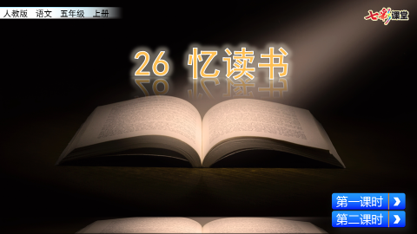
谈一谈你自己的读书感受？【出示课件1】
预设1：书籍是人类进步的阶梯！把书籍比喻成人类进步的阶梯，也就是说人类的进步离不开书籍，书籍为人类提供了很多的知识还有经验。
预设2：读一本好书，就像和许多高尚的人谈话。一本好书中,蕴含作者对某件事物的理解,甚至可能深含哲理。
……
教师总结：这节课我们学习26课忆读书，冰心又是如何看待读书的呢？我们一起去文中寻找答案！
（板书：26 忆读书）
2.认识作者：
教师引导：本文的作者是我们非常熟悉和喜爱的冰心奶奶，请同学们谈一谈你对冰心奶奶的了解。
预设1：冰心原名谢婉莹，现著名女作家、儿童文学作家。
预设2：冰心的作品体裁广泛，在小说、诗歌、散文等方面均有建树；但成就最大、影响最深的还是散文。
预设3：冰心的代表作品有：《梦》、《寄小读者》、《再寄小读者》，散文集《往事》。
……
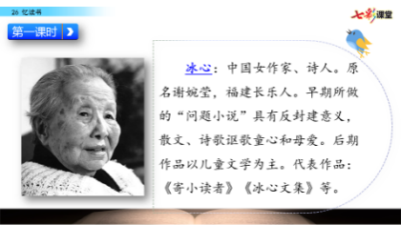
【出示课件2】
【设计意图：用谈话导入，给学生充分交流读书感悟的时间，能激发学生学习的兴趣，提高学习的欲望。】
二、初步阅读，学习字词
1.自读课文，提出要求。
教师引导：请同学们大声读课文，注意读准字音，读通句子，喜欢的句子多读几遍。
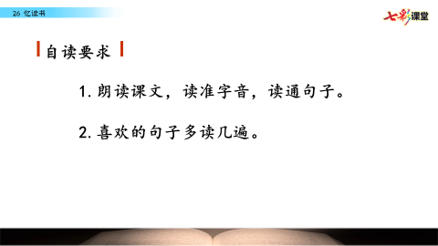
【出示课件3】
2.指名读课文，相机评价。
指名合作读课文，每人读一个自然段，读课文的过程中纠正字音。例如：“消遣、书刊、繁琐、栩栩如生、呻吟”等易错词语，相机点拨指导。
3.自学生字，指导书写。
教师引导：下面我们一起来看本课会写字，仔细观察，怎样把这些生字写的既准确又漂亮。
课件重点出示两个会写字：
预设1：“舅”，点出上部和“白”的区别。
预设2：“津”左窄右宽。书写时注意有半部分笔画横的长短。
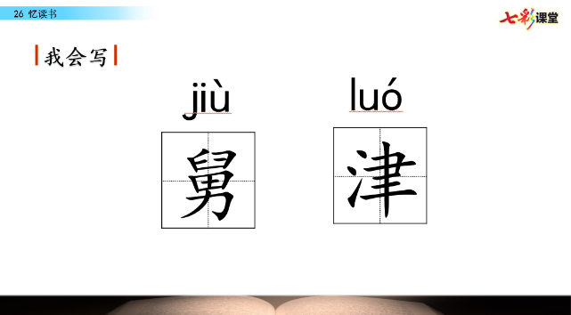
【出示课件4】

（设计意图：本文出现的会认字和会写字较多，部分词语理解难度较大，从文中出现的词语入手，一方面可以扫清学生的阅读障碍，另一方面可以透过词语更好的理解课文内容。）
三、再读课文，整体感知
1.提出问题，自主读书
教师引导：快速浏览课文，找一找冰心回忆了自己读书的哪些经历，她认为什么样的书才是好书？
【出示课件5】
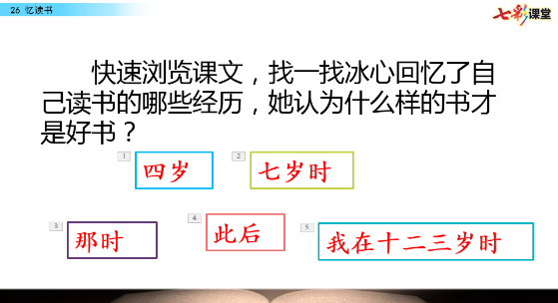
2.汇报交流，归纳学法。
教师引导：冰心回忆了自己读书的哪些经历，她认为什么样的书才是好书？选择自己喜欢的方式再次阅读课文，整理文中信息。
预设1：七岁读《三国演义》，读得津津有味，引起对章回小说的兴趣。读《水浒传》欣赏人物描写，水浒中的人物形象生动、栩栩如生、个性鲜明。十二三岁时读，《红楼梦》兴趣不大，人物使人厌烦；中年后再读，尝到其中滋味，耐人寻味。1980年后读《西游记》，故事情节精彩，不厌烦……
（利用表格形式板书：不同时期读的书目以及对这些书的评价）
教师追问：作者按什么顺序回忆了自己的读书经历？【出示课件5】
预设1：作者按时间顺序回忆了读书的经历。
教室再次追问：你能圈画出文中表示时间的词语吗？
预设2：四岁、七岁、那时、此后、十二三岁时……
教师引导：作者回忆了自己这么丰富的读书经历，谁来说一说你是运用什么样的方法整理这些信息的？
预设1：圈画法
预设2：分条梳理
预设3：利用时间轴
预设4：列表法
教师小结：同学们都特别会想办法，选择自己喜欢的梳理信息的方法，会让我们会文本的理解更准确。
教师引导：通过刚才的整理，你们还有什么发现或感受？
预设1：作者按时间顺序来回忆她的读书经历及感受，她一生都在读书。
预设2：她:一生读了很多书，并且都是经典文学作品。
预设3：:作者分享了什么样的书是好书，教了我们很多读书的方法。
……
教师引导：作者认为怎样的书才是好书？
预设1：能引发人阅读期待，激发阅读兴趣。
预设2：人物形象生动、栩栩如生、个性鲜明。
预设3：故事情节精彩。
预设4：带有真情实感、质朴浅显。
（利用表格形式板书：作者对好书的评价）
教师小结：作者通过回忆幼时、少时读书的经历及多年来积累的宝贵经验，告诉我们读书有好处，要多读书，读好书。
【设计意图：让学生在阅读的基础上把握课文内容，采用自己喜欢的方法梳理文章信息，理清文章的脉络，能让学生很好地理解课文内容，明白作者的写作意图。】
四、课堂总结，布置作业
1.这一节课，我们通过初读课文学习了文中的生字和新词，并阅读了解了课文内容，理清了文章结构，体会到了冰心奶奶读的书很多。
2.请同学们课下继续阅读课文，在阅读中体会读书的好处，思考自己受到的启发。
五、板书设计
阅读时间 | 阅读书籍 | 对这些书的感受或评价 | 好书的标准
七岁 | 《三国演义》 | 津津有味、无限期待、引起对章回小说的兴趣。 | 能引发人阅读期待，激发阅读兴趣。
 | 《水浒传》 | 尤其欣赏、人物描写生动 | 人物形象生动、栩栩如生、个性鲜明。
 | 《荡寇志》 | 没有人物个性、索然无味。
中年 | 《红楼梦》 | 十二三岁时读，兴趣不达，人物使人厌烦；中年后再读，尝到其中滋味。 | 耐人寻味。
1980年后 | 《西游记》 | 精彩 | 故事情节精彩，不厌烦。
 | 《封神榜》 | 烦琐
 | 现代文艺作品 | 堆砌华丽词句，无病呻吟；有的带有真情实感、质朴浅显，使人心动神移，不能自己。 | 带有真情实感、质朴浅显。
第二课时
【教学目标 】
1.用较快的速度默读课文，能梳理出作者的读书方法和读书的好处。感受作者所表达的的情感。
2.能结合自己的读书经历交流“我永远感受到读书是我生命中最大的快乐”这句话的体会。
3.能对作者的读书方法发表自己的看法。
【教学过程】
回顾旧知，导入新课
教师引导：通过上一节课的学习，我们了解到冰心奶奶一生都在读书，读了很多的好书，谁能说一说冰心奶奶对读书的体会是什么？试着用文中的一句话概括。
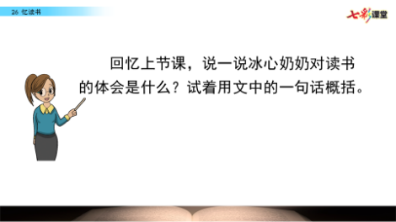
【出示课件6】
（设计意图：这个环节能有效地复习上节课的内容，夯实基础，同时为这节课的学习做准备。）
二、品读课文，深入探究
教师引导：冰心奶奶对读书的体会是什么？
预设1：读书好，多读书，读好书
教师追问：能不能谈一谈你对这句话的理解？
预设2：“读书好，多读书，读好书。”其中有三层次含义：“读书好”指开卷有益，“多读书”指博览群书，“读好书”是说要读对身心发展有益的书。
教师小结：短短一句话，让我们感受到了作者那压抑不住的情感，足见作者对读书有多么浓厚的兴趣和多么深切的体会。
1）理解“读书好”
教师引导：读书好在哪里？请你默读第2-10自然段从文中找出这方面的语句，试着概括一下。
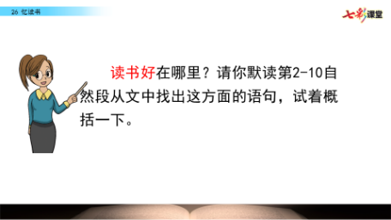
【出示课件7】
预设1：读《三国演义》，我听得津津有味，什么“宴桃园豪杰三结义，斩黄巾英雄首立功”，真是好听极了。从书中的故事情节和人物形象获得了愉悦的享受。
预设2：我只好带着对于故事下文的无限期待，在母亲的催促下含泪上床。我第一次读《三国演义》，读到关羽死了，哭了一场，便把书丢下了。第二次再读时，到诸葛亮死了，又哭了一场，又把书丢下了。这两段运用了动作和神态描写，写出了作者为书中的人物伤心，恋恋不舍，无可奈何的心情。
预设3：因为看《三国演义》引起了我对章回小说的兴趣，对于那部述说“官迫民反”的《水浒传》尤其欣赏。那部书里着力描写的人物，如林冲、武松、鲁智深，都有极其生动的性格。作者被书中人物的形象、性格打动。
预设4：《红楼梦》是我在十二三岁时看的，起初我对它的兴趣并不大，贾宝玉的女声女气、林黛玉的哭哭啼啼都使我厌烦，还是到了中年以后再拿起这部书看时，才尝到“满纸荒唐言，一把辛酸泪”所包含的一个朝代和家庭兴亡盛衰的滋味。作者被书中的情节和人物的命运打动。
教师追问：作者十二三岁时与中年以后为什么会对红楼梦有不同的阅读体验？
预设5：随着年龄的增长，作者由童年时只注意身边的人和事，到中年后对社会有了自己的认识。
预设6：对于现代的文艺作品，那些写得朦朦胧胧的、堆砌了许多华丽词句的、无病而呻的文字，我一看就从脑中抹去，但是那些满带着真情实感、十分质朴浅显的篇章，哪怕只有几百几千字，也往往使我心动神移，不能自已！优美的文字使作者心旷神怡。
教师引导：刚才同学们从文中找打了大量的句子和段落体会读书的好处，那现在我们一起总结读书到底有哪些好处呢？
师生共同总结：好处一：书中生动的故事情节和人物形象能激起人的各种情感，让人获得多种美的享受。好处二：读书能扩大知识面。好处三：读书能提高人的品德修养。
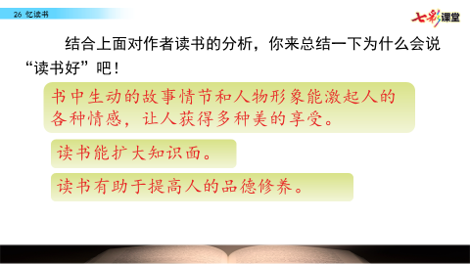
【出示课件8】
2）理解“多读书”
教师引导：作者多读书表现在哪些方面？默读第2-10自然段回答。
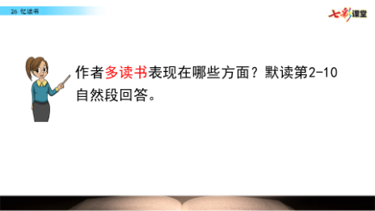
【出示课件9】
预设1、作者喜爱读书，读各种各样的书《三国演义》《水浒传》《红楼梦》……
预设2：作者从小开始读书，并且一生坚持读书。而是七岁时开始自己读“话说天下大势，分久必合，合久必分……”的《三国演义》……那时，我的舅父杨子敬先生每天晚饭后，必给我们几个表兄妹讲一段《三国演义》……
3）理解“读好书”
教师引导：在作者眼中，什么样的书才算是好书呢？请速读第9段，圈画出能表明作者读书体会的词语。
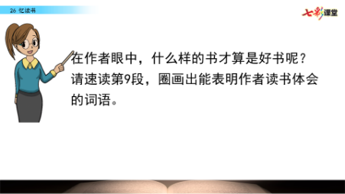
【出示课件10】
预设1：同时，书看多了，我也会挑选、比较。比如说看了精彩的《西游记》就会丢下烦琐的《封神榜》，看了人物栩栩如生的《水浒传》就不会看索然无味的《荡寇志》。对于现代的文艺作品，那些写得朦朦胧胧的、堆砌了许多华丽词句的、无病而呻的文字，我一看就从脑中抹去，但是那些满带着真情实感、十分质朴浅显的篇章，哪怕只有几百几千字，也往往使我心动神移，不能自已！从这一段可以看出，作者读书时挑着读，选着读：认为那些故事情节精彩、人物形象生动、有真情实感、语言质朴浅显的书才是好书。
教师小结：冰心的少年时代读了很多的书，在多读书的基础上，她读好书，挑着读，选着读，读书有法，其乐无穷。
教师引导：作者说：“我永远感到读书是我生命中最大的快乐！”结合自己的读书经历，谈谈你对这句话的理解和体会。
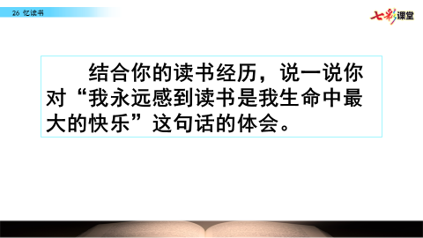
【出示课件11】
聚焦《三国演义》
预设1：:“不是……而是……”这句话一方面写出了作者很小的时候就已经喜欢读书了，另一方面写出了作者喜欢读的是《三国演义》之类的书。
预设2：:抓住“津津有味”，“含泪上床”表现了作者既恋恋不舍，却又无可奈何的心情，写出了作者对《三国演义》的着迷。
预设3：“咬了牙”和“一知半解”可以看出作者由于识字量有限，读起书来很困难，但求知精神很坚定。也是由于这本书太吸引作者了，她决定咬牙读，表现了她对书的热爱。“居然越看越懂”，“居然”表示出乎意料，表现了她读懂后的惊喜之情。可见，作者从小读书就很有方法，知道边猜边读，而读书越多，知识积累越多，理解能力就越强，所以越看越明白了。
预设4：从“哭了一场”、“又哭了一场”可以看出作者读书很用心，很投入。
预设5：在《水浒传》与《荡寇志》的对比中突出，肯定了《水浒传》中刻画的人物形象极为生动。
预设6：阅读《红楼梦》让作者尝到“‘满纸荒唐言，一把辛酸泪’所包含的一个朝代和家庭兴亡盛衰的滋味”。
教师小结：这一部分使我们强烈感受到，冰心酷爱读书。而且每读一本书都有那么鲜活的感受，可以她对书的热爱之情，读书是她生命中最大的快乐。
3.作者对《水浒传》的人物描写做出了怎样的评价？这样写有什么好处？
（设计意图：通过设置问题，引导学生回答，从而让学生明确读书的重要性，增加学生阅读的兴趣。在老师的引导下解决文中的疑难问题，有利于学生很好地理解课文，同时也能提高他们对这些文学作品的兴趣。）
三、总结感悟，升华情感
教师引导：冰心奶奶把她一生的读书感悟凝聚为九个字，告诉大家要——读书好，多读书，读好书。在你的阅读经历中，也有很多读书的感悟吧。你认为哪本书对你是最有益的？用简短的几句话把这本书带给你的收获写一写。
学生写出读书感悟，分享交流。
课堂小结及拓展延伸
四、布置作业，扩展延伸
1、收集关于读书的名言警句
2、在积累本上整理本课学到的读书好方法
五、板书设计
忆读书
读书方法：挑着读 选着读
读书体会：读书好 多读书 读好书
读书有法 其乐无穷
六、教学反思
《忆读书》是冰心回忆自己童年时的读书生活的文章。通过本课的学习，学生深刻的理解了 “读书好，多读书，读好书”的意思。这篇课文的的内容浅显易懂，学习本文时，我让学生从整体入手，抓住文章的要点。初读课文后，让学生回答冰心奶奶在这篇课文里最想告诉我们什么呢？引导学生抓住课文最后一句话“读书好，多读书、读好书”，理解课文的主要内容。然后在深入读课文，让学生结合课文内容和自己的生活实际来概括一下“读书”有那些好处？这是本文教学的重点。如书中生动的故事情节和人物形象能激起人们各种感情，让人们获得多种美的享受。读书能扩大知识面。读书有助于提高人们的品德修养。读书对写作有很大的帮助。还能得到“做人处世的独立思考的大道理”。最后由读书的“好处多”引导“多读书”并要“读好书”。本文涉及了较多的名著，有些书籍学生平时接触的较少，可让学生交流课前查询的资料，课上学生相互补充。在教学过程中，我注重抓住疑难句子，通过对疑难句子的把握，来提高学生对文学作品的兴趣，同时又能加深对课文内容的理解。美中不足的是在教学过程中，缺少小组合作学习的过程，对于学生学习过程中的不同意见要给出时间讨论交流。

